Выполнила Сулейманова Руфина,
ученица 11 «В» класса ГОУ РМЭ «Лицей Бауманский»

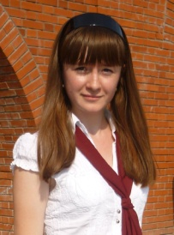

Великая Отечественная война в истории моей семьи

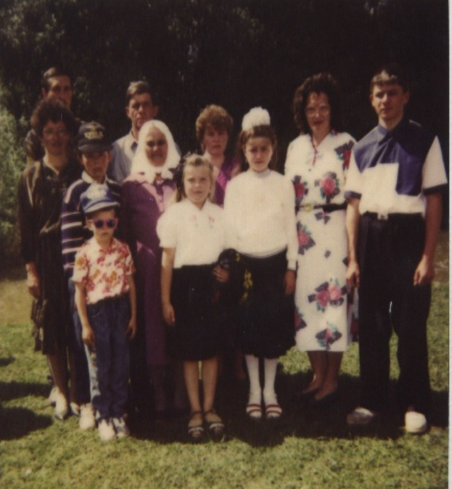

Йошкар-Ола
2012
Война всегда начинается внезапно, хотя спустя поколение для историков она покажется неизбежной. В 1941 году началась самая страшная, самая близкая, самая дорогая — Великая Отечественная. Вся Европа лежала у ног Гитлера, когда в войну была втянута Страна Советов. Ни одно государство не смогло дать реального отпора Германии. И только вступление Советского Союза в войну в корне изменило её характер. Против фашистких захватчиков поднялся весь народ: мужчины и женщины, стар и млад, рабочие, колхозники, интеллигенция. Война стала Народной, Священной, Отечественной. В ней участвовала каждая семья, каждый дом. Поэтому и история моей семьи неразрывно связана с историей Отечества, с историей малой Родины, с историей Республики Марий Эл.

Все дальше и дальше от нас грозовые годы Великой Отечественной войны. 67 лет наша страна празднует День Победы. Этот праздник остается радостным и трагическим и сейчас. Много выпало на долю тех, чья молодость совпала с годами войны. Они выстояли! Они победили! Они погибли во имя того, чтобы мы жили свободно, счастливо и могли спокойно учиться. Эта тема актуальна, потому что мы должны помнить имена тех, кто боролся за наше светлое будущее.

Я выдвинула гипотезу: Мои родственники - патриоты своей Родины.
Цель: Изучить страницы жизни участников Великой Отечественной войны своей семьи.
Задачи исследования:
- Опросить родственников
- Выявить автобиографические данные об участнике
- Познакомится с военными документами и наградами
- Собрать фотографии
Этапы исследования:
- Определение цели и задач исследования
- Составление плана работы
- Ознакомление с биографией участников Великой Отечественной войны в семье, используя метод беседы, интервью с членами семьи, рассказы, подбор фотографий
- Составление выводов и рекомендаций

Место исследования: Параньгинский и Мари-Турекский районы.
«Нет в России семьи такой, где не памятен свой герой» - поется в песне из известного фильма. В те далекие года война коснулась каждого, ворвалась в каждую семью. Не прошла она и мимо Алашайки, где жили и трудились моя бабушка и дедушка. Рассказы о той героической поре передаются в нашей семье из поколения в поколение.
С первых дней Великой Отечественной войны Параньгинский район, как и вся страна, перешел на военный режим. В резолюциях митингов, собраний, прошедших повсеместно, записывались призывы к ударному труду, успешному проведению уборки урожая, выполнению всех обязательств перед Родиной, укреплению трудовой дисциплины. Партийные и советские органы, комсомольские и профсоюзные организации, трудовые коллективы развернули работу по оказанию помощи фронту, организовали начальную военную подготовку мужчин, обучение девушек на сандружинниц.
Ушедших на фронт мужчин в трудовых коллективах заменили женщины, старики, подростки, дети. Военные шинели надели многие девушки, молодые женщины. А с фронта вместе с солдатскими треугольниками, полными решимости разбить врага, заверениями вернуться домой с победой, заботами о родных и близких, приходили похоронки.

Получила похоронку и Вафина Махира, мать моей бабушки Марфуги, которой уже 80 лет. Бабушке было 7, когда совершеннолетний брат Файзрахман ушел на фронт и не вернулся с войны. В алфавитной книге учета безвозвратки боевых потерь военнослужащих в годы ВОв 1941-1945 гг. на странице 39 военного комиссариата Республики Марий Эл по Мари-Турекскому и Параньгинскому районам есть такая запись:

«Рядовой Вафин Файзрахман, уроженец п. Параньга Марийской АССР в боях за Социалистическую Родину, верный воинской присяге, проявив геройство и мужество, был убит 24 февраля 1944 года. Похоронен в д.Дуброво Красностругавского района Ленинградской области».

На протезах, костылях, с пустыми рукавами, с подорванным здоровьем, с медалями за оборону Сталинграда, Ленинграда, Севастополя, Москвы возвращались покалеченные пулями и осколками фронтовики. А на смену погибшим в боях уходили их подраставшие сыновья, братья.

Мой дед, Сулейманов Гумар, был призван Параньгинским Р.В.К. на действительную военную службу 6 декабря 1941 года, в день своего рождения. Дед родился в 1922 году в деревне Таштоял Параньгинского района МАССР.
Военную службу проходил в следующих частях:
- 718 стрелковый полк – телефонист кабельных линий с декабря 1941 по март 1943 года;
- 411-ая отдельная рота связи – телефонист кабельных линий с марта 1943 по июнь 1943;
- 271-ый отдельный батальон связи – телефонист кабельных линий с июня 1943 по ноябрь 1945;
- 105-ый отдельный полк связи – телеграфист ст.35 с ноября 1945 по ноябрь 1946;
- Демобилизован на основании Указа Президиума Верховного Совета СССР от 20 марта 1946 года.
Таким образом, мой дед младший сержант Сулейманов Гумар Сулейманович на войне был связистом.
«Специальность связиста, весьма ответственная. Как же! Нерв армии. Без связи ни один командир не может обойтись в бою. Связистам досталось, как говорится сполна. Только установив связь, вражеский осколок снова пересек провод. А снаряды рвутся, то тут, то там, пули над головой свищут. Не просто все было на войне. Большое требование от каждого мужества. Великой храбрости были эти бойцы, высокого долга, настоящие боевые товарищи», - говорил дед сыну Хатифу, моему отцу.
«Кровью и потом солдата была добыта победа над врагом. Он умел прямо смотреть в глаза смертельной опасности, проявил высшую воинскую доблесть и героизм. Нет границ величию его подвига во имя Родины», - писал маршал Советского Союза Г.К.Жуков. Именно таким человеком и был мой дед Гумар. Он был очень ловким, подвижным, легким человеком. Много-много раз его быстрая реакция помогала выжить. Бывало, находясь на передних рядах, чудом оставался жить.
Своего деда, фронтовика, участника Великой Отечественной войны я в живых не застала. Он умер еще до моего рождения, в апреле 1982-го, встретив 35-летие Победы.

Во время войны было неимоверно трудно всем. Но труднее всего пришлось женщинам-колхозницам. Сотни женщин, подростков работали на строительстве оборонительных сооружений на Волге, на заготовке и сплаве леса по Уржумке. 17-летняя бабушка Зайтуна работала на строительстве оборонительных сооружений в подмосковье. Фашисты были уже рядом, и их, пятнадцать девчат, отправили копать противотанковые рвы. Целыми днями девушки рыли глубокие ямы. На руках вздулись волдыри, ломило от тяжелого труда спину. Но понимали: нужно хоть как-то задержать врага.

Много о военной поре я слышала от своей бабушки Зайтуны. Довелось ей и строить оборонительные сооружения, жить в бараках...колесить по России, жить и на Дальнем Востоке. Шесть лет назад бабушки не стало.
Бабушка бережно хранила снимки военной поры деда. Папа Хатиф по праву гордится своим отцом , и я даже завидую ему, потому что он слушал его рассказы о войне.
«Про военные подвиги твой дед не любил разглагольствовать, не любил, и вспоминать тяжелые первые годы отступления», - вспоминает папа. «О таких делах вспоминать неохота!», - говорил он отцу. Охотнее дедушка рассказывал о своих друзьях однополчанах из 718-го стрелкового полка. Многие из них так и не вернулись домой.
Встретились мои дедушка и бабушка после войны и больше уже не расставались, прожив вместе более 50-ти лет. Они учились в одной Параньгинской школе. Дед раньше других потерял родителей, летом вынужден был пастушить, а зимними вечерами катать валенки, чтобы прокормить своего братишку Бари. Несмотря на это он окончил семилетку на отличные отметки.
Я побывала в Мари-Турекском архивном отделе, нашла учетную карточку деда. Там написано, что он участвовал в боях, походах, истребительных батальонах с 6 ноября 1942 года по 9 мая 1945 года в Великой Отечественной войне. Военную присягу принял 8 февраля 1942 года при 718-стрелковом полку, ранен в левое плечо 6 марта 1943 года; 14 августа 1944 года опять ранен в левое плечо. Участвовал в боях за Москву, Осовец,
за освобождение Магденсбурга...
Послушав рассказы отца, я решила поискать сведения о наградах и поощрениях деда на сайте www.podvignaroda.mil.ru. И нашла следующие архивные документы: наградной лист с кратким конкретным изложением личного боевого подвига деда Гумара на орден Славы III степени и на медаль «За Отвагу». Здесь говорится, что «Товарищ Сулейманов будучи линейным надсмотрщиком от командного пункта командира дивизии до 364 связного пункта выйдя на исправление повреждения обнаружил, что немцы окружили полк и перерезали провод между командным пунктом командира дивизии и наблюдательным пунктом командира полка. О замеченном доложил начальнику штаба, где своевременно было передано командиру дивизии. После прорыва вражеского кольца немедленно восстановил связь с наблюдательным пунктом командира дивизии. Достоин правительственной награды орденом Славы III степени.
Командир связи 271 отдельного батальона связи Капитан Просвирин
Начальник связи 139 стрелковой дивизии капитан Анильков»
Наградил орденом Славы III степени командир дивизии генерал-майор Кириллов 30 марта 1945 года.
А на медаль «За Отвагу» описывается заслуга деда: «В боях за город и крепость Осовец, работая на линии связи с соседом слева, товарищ Сулейманов рискуя жизнью, под сильным огнем противника исправлял прорывы линии. На боевом посту был ранен. Достоин награждения медалью «За Отвагу»
Командир 411 отдельной роты связи капитан Просвирин.
Начальник связи 139 стрелковой Рославльской Краснознаменной ордена Суворова дивизии инженер-майор Васильев. 15 ноября 1944 года»
Наградил медалью «За Отвагу» командир 139 стрелковой Рославльской Краснознаменной ордена Суворова дивизии генерал-майор Кириллов 23 ноября 1944 года.
Также он имеет орден Красной Звезды, медаль “За боевые заслуги”. Ордена и медали его хранятся в музее. После войны дед трудился в колхозе «Путь Ленина». В 1950 году работал бригадиром-учетчиком в Кировской области. В 1956 году по путёвке комсомола вместе с семьёй уехал на Дальний Восток, вернулся в 1961 году в д. Алашайка, жил и трудился. После войны получил медали: «20 лет Победы над Германией», «25 лет Победы в Великой Отечественной войне 1941-1945 гг.», «30 лет Победы в Великой Отечественной войне 1941-1945 гг.».
Мой дед Гумар так же был награжден медалью «Ветеран труда» за долголетний добросовестный труд в мирное время.
Моя гипотеза подтвердилась. Мои родственники, действительно, являются патриотами своей Родины. Их дети, внуки и правнуки достойно служат в армии. Два сына деда Гумара Хатиф и Халил достойно вели службу в Германии. Внук Руслан служил во Владикавказе, удостоен правительственной грамоты с подписью В.В. Путина. Дядя Фоат воевал в Афганистане. Брат Ильфат служил в Скряже.
Если в молодости человек проявил себя настоящим патриотом Родины, то ничто не может быть выше и почетнее такой судьбы. Я сохраню эти данные для своих детей, внуков, правнуков.

Прошла война, прошла страда,
Но боль взывает к людям:
Давайте, люди, никогда
Об этом не забудем!
Пусть память вечную о ней
Хранят, об этой муке,
И дети нынешних детей,
И наших внуков внуки.

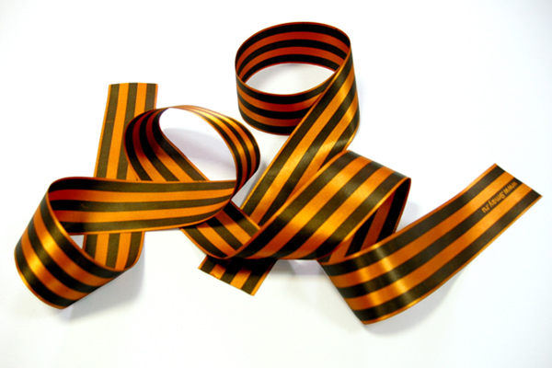

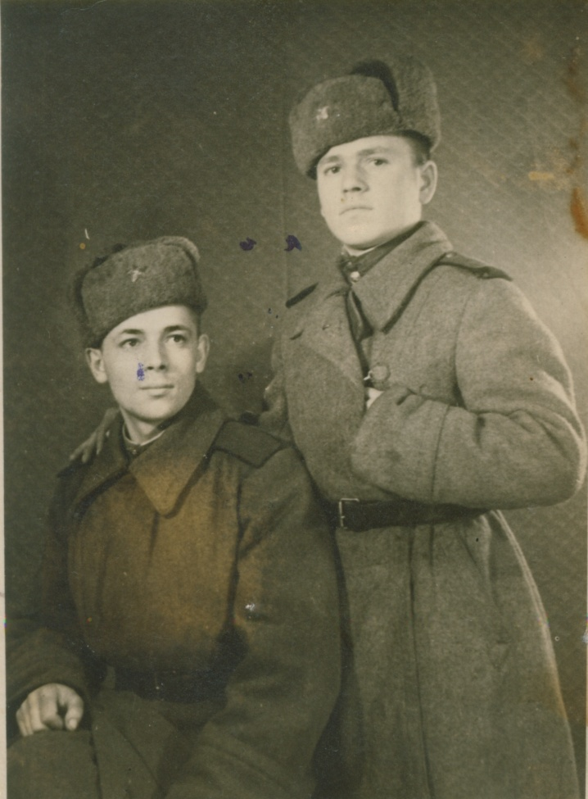

Слева дедушка Гумар с боевыми друзьями

